Chủ tịch Hồ Chí Minh - vị lãnh tụ kính yêu của dân tộc Việt Nam đã từng dạy: “Vì lợi ích mười năm thì phải trồng cây, vì lợi ích trăm năm thì phải trồng người”
Do vậy, theo Chủ tịch Hồ Chí Minh, bất kỳ một đất nước, một tổ chức nào muốn phát triển bền vững, muốn có một tương lai rạng rỡ phía trước thì đất nước, tổ chức đó phải biết quan tâm đến vấn đề “trồng người”, tức là phải luôn biết chăm lo, giáo dục, đào tạo thế hệ trẻ, thế hệ kế tiếp. Đó là một quy luật phát triển tất yếu. Thấm nhuần lời dạy của người, đội ngũ giáo viên nói chung và giáo viên trường THCS Việt Hưng nói riêng đã hiểu sâu sắc sứ mệnh trồng người, không quản nhọc nhằn, vất vả vì học sinh thân yêu. Mà điển hình là một cô giáo, một người chị, tôi muốn nói đến là một người như thế. Đó chính là người đồng nghiệp của tôi, cô giáo Phan Thị Thanh Hiền, Giáo viên dạy môn Sinh học – đã mang lại nhiều thành tích đáng tự hào cho nhà trường, ngành GD quận Long Biên thông qua kết quả bồi dưỡng HS giỏi do cô phụ trách.
Sinh ra tại một vùng đất Gia Lâm, tại học viện nông nghiệp Việt Nam, cái nôi của giáo dục, trong một gia đình giàu truyền thống hiếu học, đam mê với nghề Sư phạm, cô giáo Phan Thị Thanh Hiền đã được thắp sáng ước mơ cháy bỏng rằng mai này cô sẽ được đứng trên bục giảng, dẫn các em học sinh đến với những chân trời tri thức, góp phần hình thành nhân cách, đạo đức tốt đẹp cho các em, để mai này những cô bé, cậu bé với đôi mắt tròn xoe, nụ cười tươi rói ấy sẽ trở thành những con người có ích, góp phần dựng xây quê hương, đất nước.
Sau những năm miệt mài đèn sách, sau những tháng ngày “bên ánh đèn khuya, em đã thức bao đêm”, cô giáo Phan Thị Thanh Hiền đã về công tác tại trường THCS Cổ Bi, huyện Gia Lâm, thành phố Hà Nội.
Với lòng yêu nghề sâu sắc, “bông hoa” ấy đã tỏa cho đời hương thơm của những tiết dạy lí thú, bổ ích. Không chỉ là những tiết thi giáo viên giỏi cấp huyện, cấp Thành phố, không chỉ là những tiết hội giảng, tiết chuyên đề mà ngay cả những tiết học hàng ngày, học sinh đều “bị” lôi cuốn vào những lời giảng nhẹ nhàng, truyền cảm, những cách tiếp cận bài giảng một cách đơn giản, đồng thời cũng khơi gợi để các em tìm hiểu sâu hơn nữa.
Gần 30 năm công tác, với 7 lần thi GVG các cấp, cô đã nhiều lần được giấy khen, giải nhì cấp huyện. Đặc biệt năm học 2009-2010 cô đạt giải nhì GVG thành phố. Năm 2012, cô được liên đoàn lao động huyện Gia Lâm tặng bằng khen sáng kiến sáng tạo trong công nhân viên chức huyện.

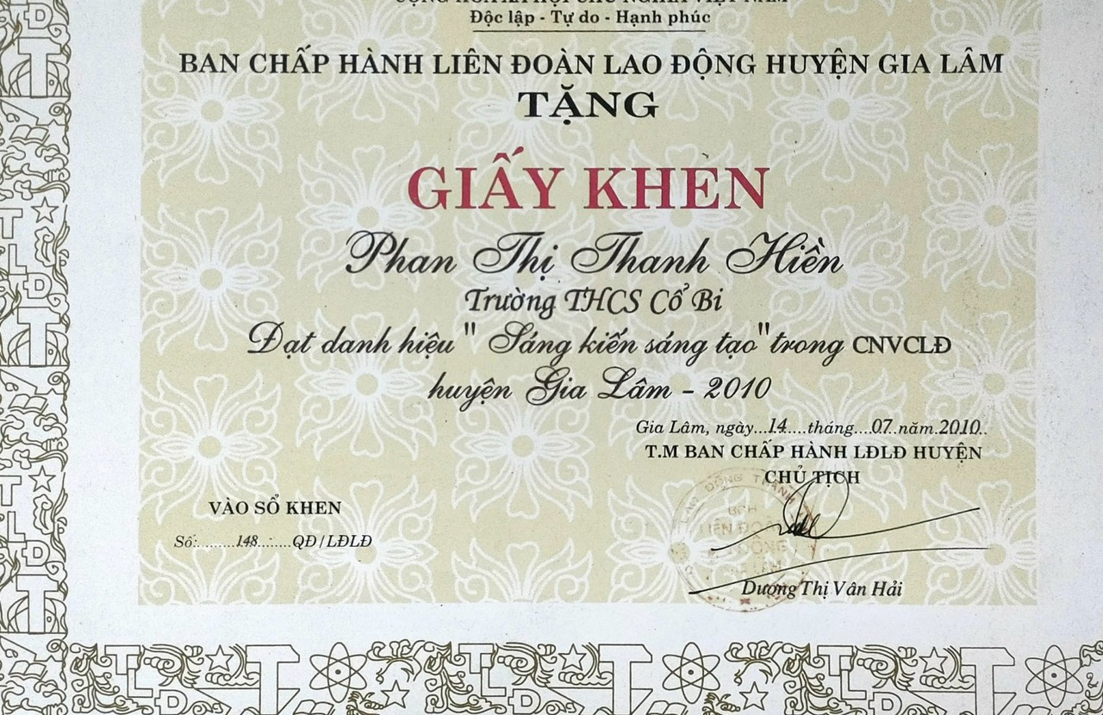

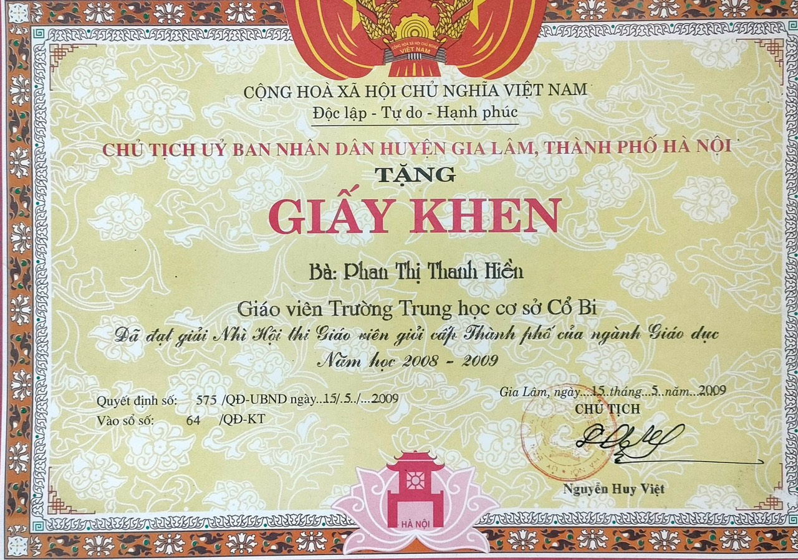

Cũng tại mái trường này, cô còn là người thầy “đặc biệt”, bởi cô không những phải làm nhiệm vụ dạy dỗ học trò như các giáo viên khác, mà còn phải gánh trên vai bao trách nhiệm nặng nề nữa. Cô là một giáo viên chủ nhiệm giỏi, người giáo viên chủ nhiệm có “tâm” - là chiếc cầu nối giữa nhà trường với học sinh và gia đình học sinh, giữa các giáo viên bộ môn với học sinh…

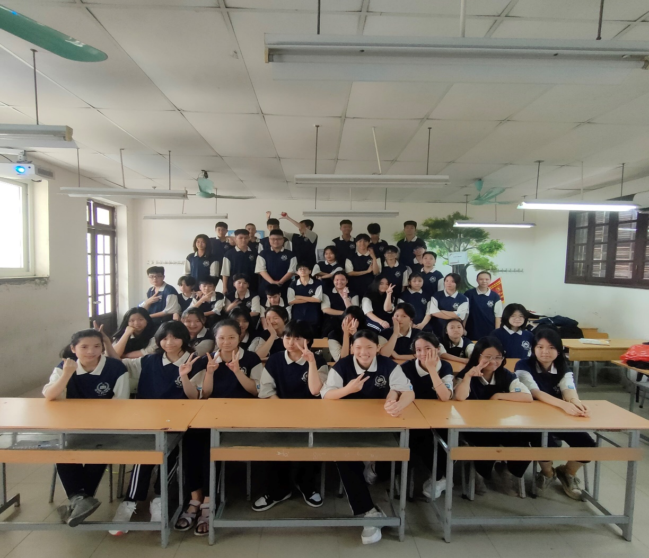

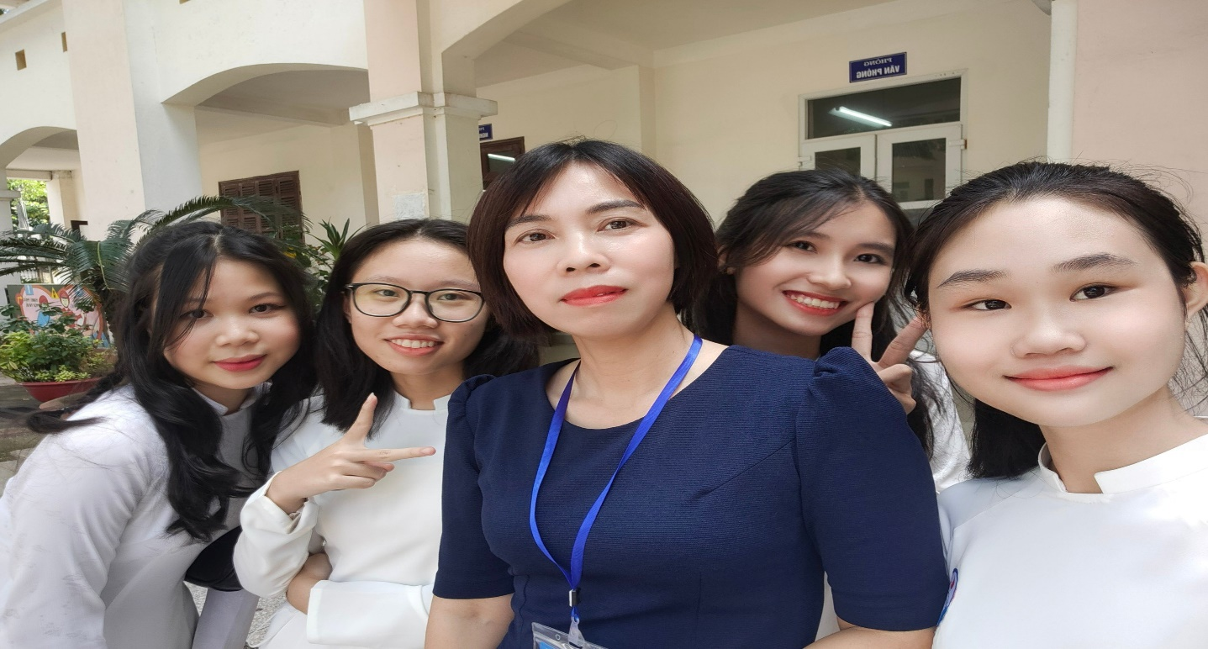
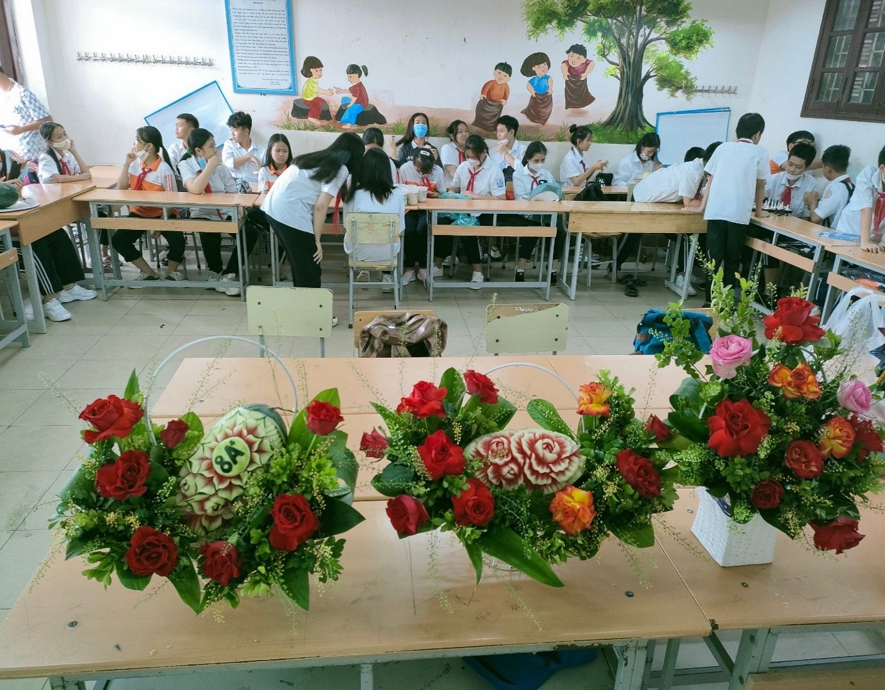
Trong nhiều tình huống, cô còn là người cha, người mẹ, người bạn, là chỗ dựa tinh thần của học sinh. Thực tế cho thấy, cô đã luôn gần gũi, tận tâm với học trò, có chuyên môn cao, yêu nghề sẽ giúp cho hoạt động dạy và học đạt hiệu quả to lớn. Chính vì vậy, nhiều học sinh sau khi trưởng thành vẫn tìm trở về với cô, vẫn luôn giãi bày tâm sự sẻ chia với cô, nhất là những học sinh “cá biệt”, những cô cậu có cái tên là “gấu”, nhờ sự quan tâm, động viên của cô giờ đã trở thành những con người có nghề nghiệp ổn định, có chỗ đứng trong xã hội, có một mái ấm gia đình bình yên thì không thể không nhớ tới công ơn của cô. Quả đúng là nếu chúng ta không có cái tâm, không có tấm lòng của một người cha, người mẹ lo lắng cho học sinh thật lòng, có lẽ người giáo viên chủ nhiệm như cô không thể làm tốt nhiệm vụ của mình. Bởi có bao nhiêu việc “có tên” và “không tên” đòi hỏi người giáo viên chủ nhiệm phải ra tay giải quyết, có biết bao trách nhiệm mà người giáo viên chủ nhiệm phải gánh trên vai. Dẫu chưa có danh hiệu nào dành cho những giáo viên chủ nhiệm tận tụy thì sự trưởng thành của học trò sẽ là phần thưởng quí giá nhất dành cho những giáo viên chủ nhiệm hết lòng với học sinh – cô giáo Phan Thị Thanh Hiền
Và kể từ năm 2017 cô giáo Phan Thị Thanh Hiền được điều chuyển công tác về trường THCS Việt Hưng, một cơ may cho tôi được gặp cô. Vẫn lòng yêu nghề, mến trẻ, tâm huyết với nghề, tận tâm với chuyên môn. Cô Hiền luôn phấn đấu, nỗ lực, rèn luyện, tích cực học hỏi, trau dồi kiến thức và tích luỹ kinh nghiệm, để mỗi khi đứng trên bục giảng có thể đem hết kiến thức truyền đạt cho các em học sinh. Cô đã từng chia sẻ: “Với tôi, công việc trọng tâm của người giáo viên chính là những giờ lên lớp. Tôi luôn tâm niệm làm thế nào để có những giờ học hay, thu hút được sự hứng thú say mê học tập của học sinh. Tuỳ theo trình độ của học sinh mà mình nghiên cứu tìm ra những phương thức dạy học phù hợp, làm cho tiết học sinh động hơn, giàu tính sáng tạo, giúp học sinh học và nhớ nội dung bài tốt và lâu hơn”.
Cô Hiền không những được Ban Giám hiệu tin tưởng giao nhiệm vụ chuyên bồi dưỡng học sinh giỏi của trường, năm nào cũng đạt kết quả khả quan, mà PGD Long Biên cũng tin tưởng cô bồi dưỡng đội tuyển quận thi thành phố nhiều năm đạt kết quả tốt.
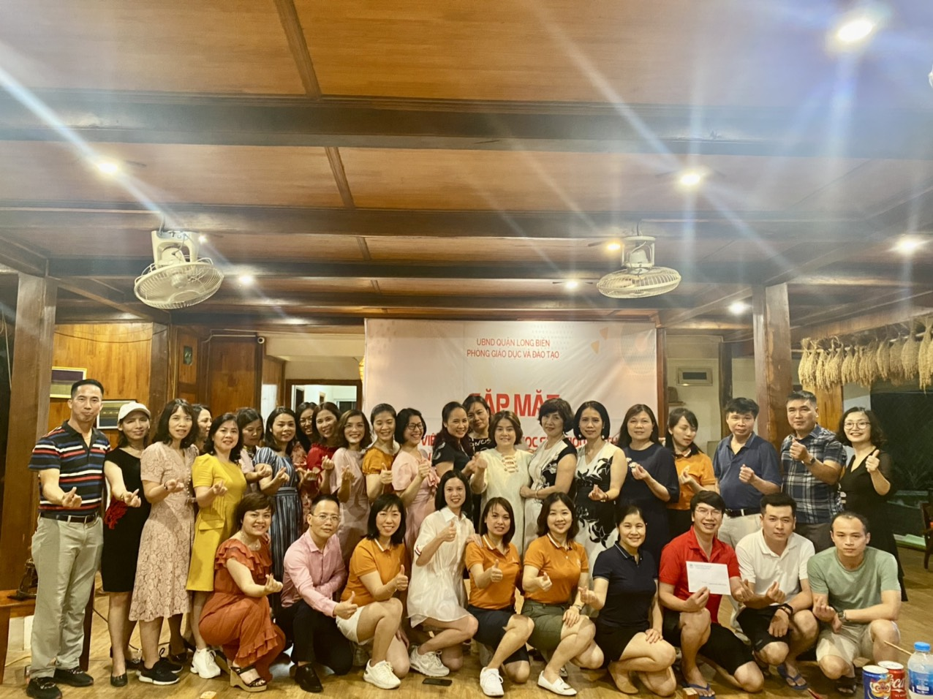

Không những giỏi việc ở trường, ở nhà cô Hiền là một người mẹ, người vợ đảm đang, có ý thức trách nhiệm xây dựng hạnh phúc gia đình, cô nuôi dạy con chăm ngoan, học giỏi. Cô Hiền tâm sự: “Đối với người phụ nữ, để có được thành công trong công việc, ngoài sự say mê, nhiệt huyết còn cần có sự thông cảm và chia sẻ từ người thân, gia đình. Đó chính là động lực để giúp cô luôn hoàn thành tốt nhiệm vụ dạy học, đồng thời vẫn toàn vẹn công việc gia đình.
Với sự nỗ lực, phấn đấu không ngừng của bản thân đã giúp cô vượt qua nhiều khó khăn, cùng với tập thể nhà trường hoàn thành xuất sắc mọi nhiệm vụ.
Gần 30.năm đứng trên bục giảng, gắn bó với nghề giáo, thực hiện sứ mệnh trồng người, những đóng góp của cô Phan Thị Thanh Hiền thật đáng trân trọng.

